特殊场所电力变压器
我司针对特殊应用场景的变压器苛刻要求，致力于为客户提供完全定制化的特殊变压器解决方案。例；
1、新型储能系统变压器。针对频繁充放电、需支持双向能量流动的特点，我们进行针对性优化设计，确保变压器具备优异的过载耐受能力和抗冲击性能，从而最大化系统循环效率。
2、车载移动式变压器。采用高机械强度结构及抗振动设计，保障在频繁运输与恶劣路况下的运行可靠性。
3、海上变压器。采用最高等级的防腐蚀与防盐雾技术（如H级绝缘体系、重防腐涂层），有效应对高湿、高盐的海洋环境，确保设备长期稳定运行。依托强大的研发能力和精细的工艺控制，我们能够根据不同用户的个性化需求，定制适用于特殊用途与极端工况的高品质变压器产品。
4、高海拔变压器。专为高原地区特殊环境设计的电力设备，其核心优势体现在对极端气候、低氧条件及复杂电网需求的适应性上。在以下关键领域展现出卓越性能：绝缘性能、散热效能、安全可靠性‌、电网稳定性‌、运输与安装便捷性。
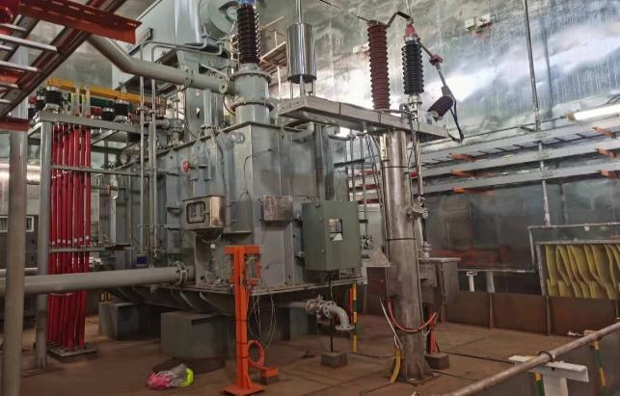
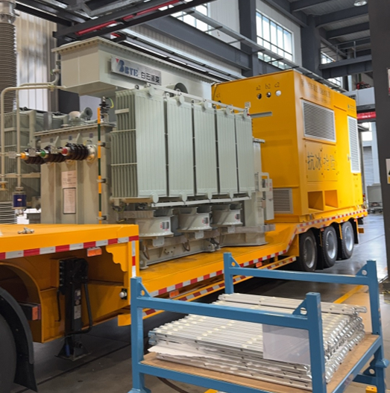
我们能够根据不同用户的个性化需求，定制适用于特殊用途与极端工况的高品质变压器产品。
